КОНСУЛЬТАЦИЯ ДЛЯ РОДИТЕЛЕЙ

«ПРАВИЛЬНАЯ ОБУВЬ В ДЕТСКИЙ САД»

Проблемы опорно-двигательного аппарата очень редко встречаются у новорожденных. Но лишь 30% взрослых могут похвастаться здоровой анатомией позвоночника и стоп. Почему это происходит? Ношение неправильной обуви в детском возрасте оказывает большое влияние на формирование осанки и походки. Нарушения начинают формироваться ещё в детском саду, где ребёнок проводит большую часть активного времени. Задача родителей на этом этапе – выбрать правильную сменную обувь для малыша.
Требования к обуви в детском саду

«Важно, чтобы ребёнок мог обуваться сам и не нервничать из-за этого».
В помощь желанию малышей обуваться самостоятельно – липучки. Это простой, безопасный и надёжный способ фиксации. Регулирующиеся липкие застёжки не только позволяют обуваться за секунды, но и делают обувь подходящей для ножек с любым подъёмом.
«Обувь для сада обязательно должна быть удобной и безопасной»
Выбирайте-
- мягкие материалы верха;
- эластичная подошва с хорошей амортизацией;
- небольшой вес.
Для безопасности и здорового формирования опорно-двигательного аппарата должны быть предусмотрены:
- надёжная фиксация стопы – регулируемые липучки, в меру жёсткий задник;
- достаточная вентиляция – перфорированная стелька и дышащие материалы верха;
- правильная анатомия – анатомическая стелька с супинатором, правильный каблук и высокий задник;
- экологичные материалы – натуральная и эко-кожа, хлопок.
По нормативам СанПиН 2.4.7/1.1.1286-03 обувь для детей должна соответствовать следующим санитарно-эпидемиологическим и гигиеническим требованиям:
- стелька и подкладка в закрытых моделях должны производиться из натуральных материалов, допускается добавление синтетических волокон не более 20%;
- подкладка из искусственной/синтетической кожи допустима только в открытых моделях;
- для верха летней и осенней обуви могут использоваться синтетические и искусственные материалы, но только в сочетании с натуральной подкладкой;
- уровень запаха изделия не выше 2 баллов (простым языком – может чуть пахнуть при первом извлечении из коробки, но не в процессе носки);
- все материалы должны быть гипоаллергенны и нетоксичны (не вызывать раздражения при постоянном контакте с кожей).

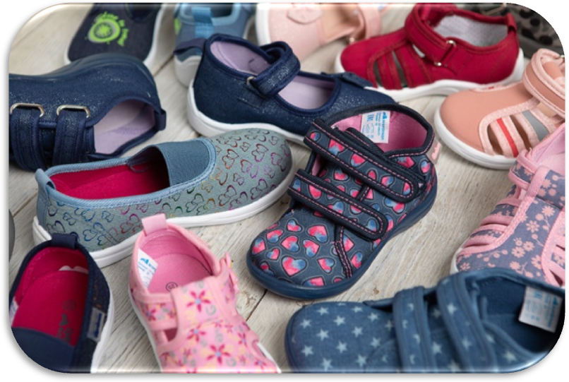

ПУСТЬ ДЕТИ БУДУТ ЗДОРОВЫ В БЕЗОПАСНОЙ ОБУВИ!

